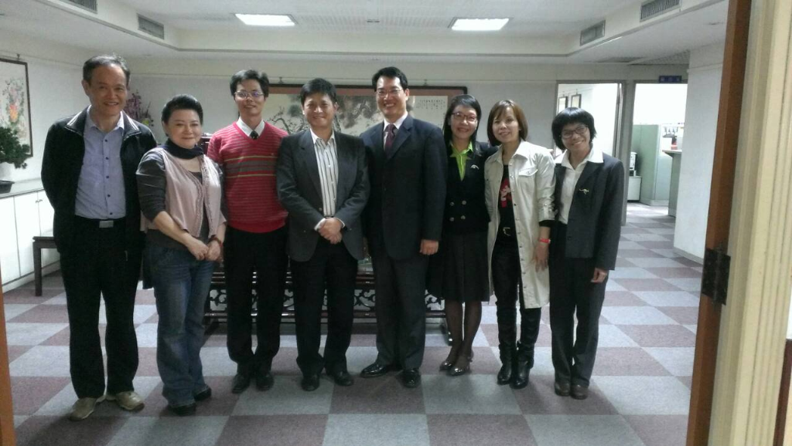
兩校行政人員於北商校長室合影
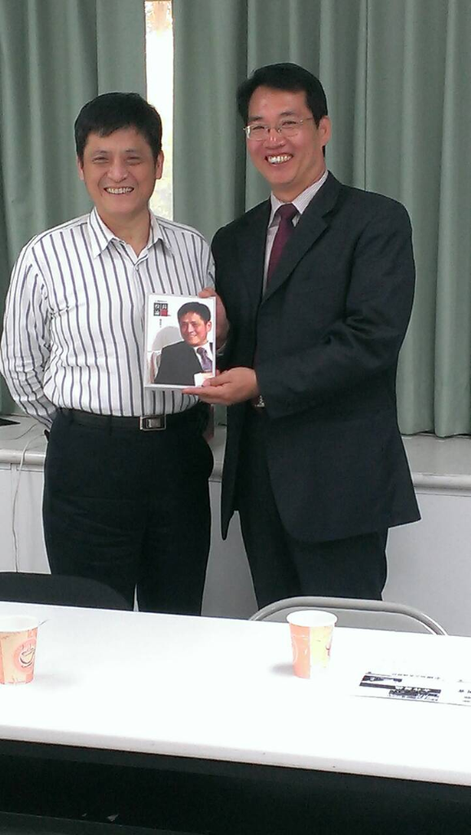
與臺北商業技術學院洽商合作事宜

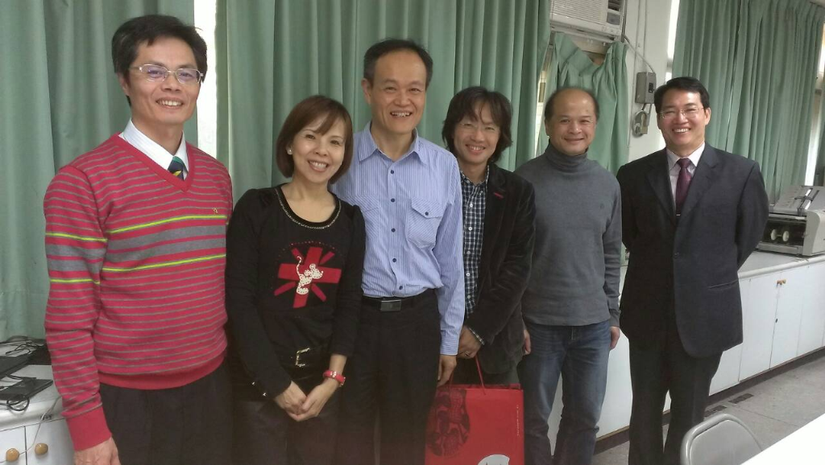
家長會長賢伉儷與北商教務長及平鎮校區系主任合影
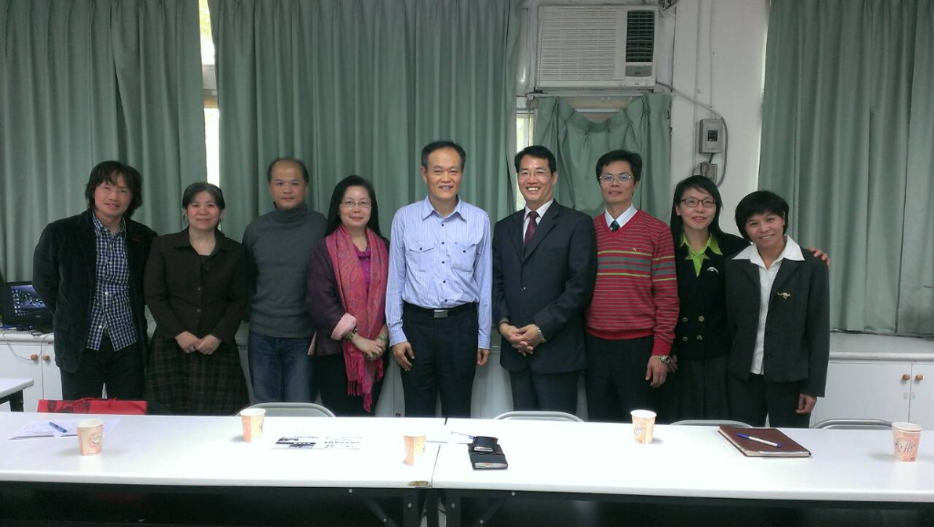
與臺北商業技術學院洽商合作事宜

